


Název školy: | Střední škola sociální PERSPEKTIVA a Vyšší odborná škola, s.r.o.
Adresa: | Mírová 218/6, Dubí III Pozorka
Název projektu | KLÍČE K POZNÁVÁNÍ
Registrační číslo projektu: | CZ.1.07/1.5.00/34.0928
Šablona: | II/2 Inovace a zkvalitnění výuky cizích jazyků na středních školách
Název a číslo materiálu: | VY_22_INOVACE_NJ2A_18
Vytvořeno: | 7. 8. 2013 (Po pilotáži)
Autor: | Mgr. Miroslav Stojčenko
Vyučovací předmět: | Německý jazyk
Ročník: | II.
Anotace: | Pracovní list sloužící k osvojení a prohloubení slovní zásoby popisující běžné denní činnosti studenta na praxi v zahraničí
Klíčová slova: | Praktikum  Alltag  Arbeitsplatz  Ordnung  Freizeit
Výsledky vzdělávání dle RVP: | - řeší pohotově a vhodně standardní řečové  situace i jednoduché a frekventované  situace týkající se pracovní činnosti  - domluví se v běžných situacích; získá  i poskytne informace
Typ interakce: | aktivita
Druh výukového zdroje: | pracovní list

1. Ordnen Sie die zu passenden Verben und die Substantive zu Bildern!
Přiřaďte hodící se slovesa a podstatná jména k obrázkům!

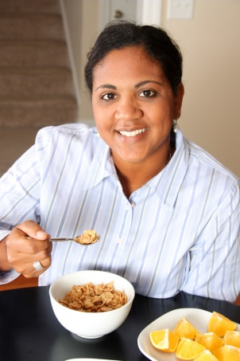












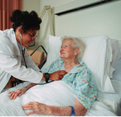



2. Ordnen Sie die passenden Verben zu den Substantiven / Přiřaďte k podst. jménům hodící se slovesa

Speisesaal
Schmerz | 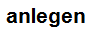
Spritze
Verband
Rollstuhl
Gehstock
Wäsche
Bettlaken
Fernseher r
Zeitung e
Körperpflege

anlegen | přiložit | Gehstock r | berle
anrufen | zavolat | schrecklich | strašný
anziehen (sich) | obléknout se | anschalten | zapnout
brauchen | potřebovat | schreien | křičet
erklären | vysvětlovat | Wäscherei e | prádelna
gießen | zalévat | vorlesen | předčítat
Körperpflege e | osobní hygiena | Rollstuhl r | invalidní vozík
küm*mern sich | starat se | barrierfrei | bezbariérový
müde | unavený | streicheln | hladit
putzen | čistit | Medikament s | lék
Schmerz r | bolest | Toilette e | záchod
Speisesaal r | jídelna | reichen | podat
Spritze e | stříkačka | kämmen | česat
trösten | utěšovat | sortieren | třídit
Verband s | obvaz | hinfahren | zavézt
vorbereiten | připravit | Bettlaken s | prostěradlo
wecken | budit

Zdroje obrázků:

www.office.microsoft.com

